建设项目环境影响报告表
（污染影响类）

项目名称：年产50亿只铝电解电容器铝壳项目
建设单位（盖章）：益阳市达明电子材料有限公司
编制日期： 2022年4月

中华人民共和国生态环境部制
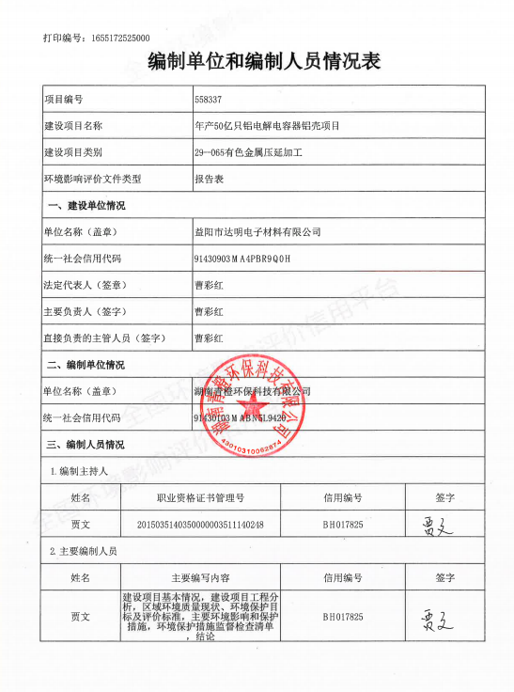

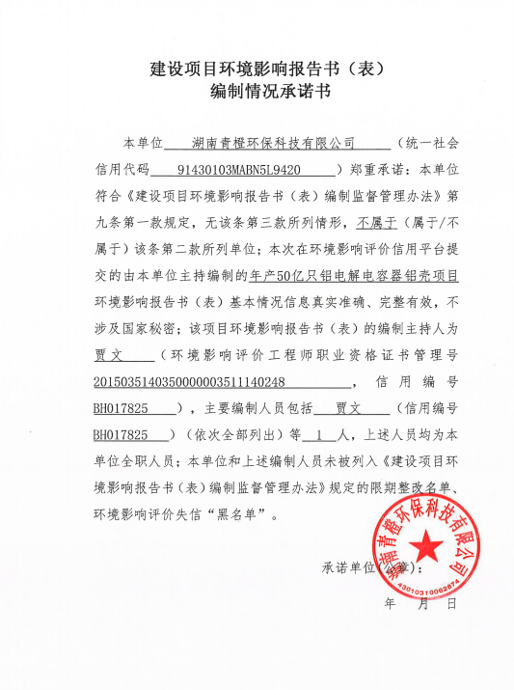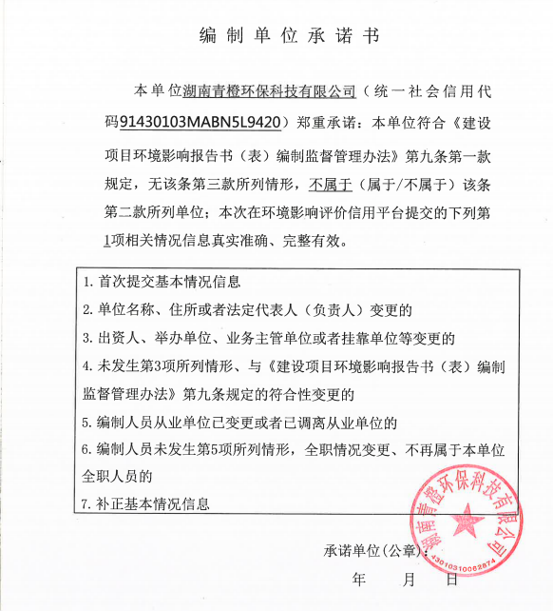

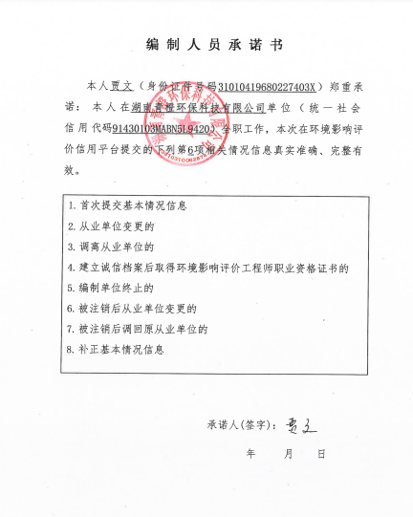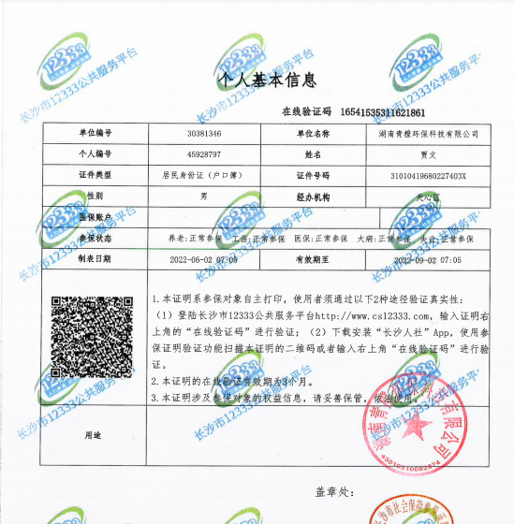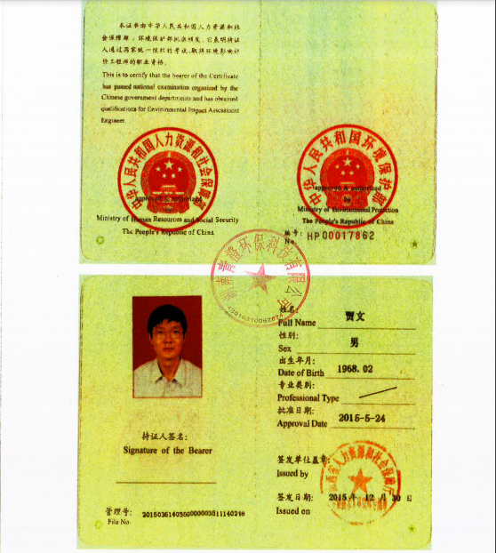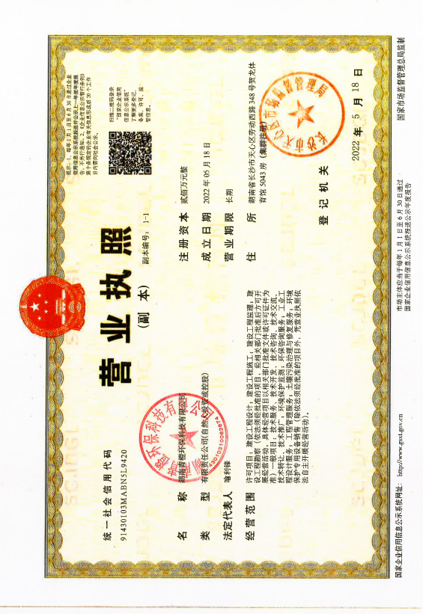

年产50亿只铝电解电容器铝壳项目环境影响报告表
专家评审意见修改清单
序号 | 评审意见 | 修改说明 | 页码
1 | 核实项目行业类别；核实规划、规划环境环境影响评价以及项目建设与“三线一单”符合性分析 | 已核实项目行业类别详见P1；已核实规划、规划环境环境影响评价以及项目建设与“三线一单”符合性分析详见P1-9。 | P1  P1-9
2 | 核实给排水分析，据此核实水平衡；完善地表水环境质量现状分析；核实水污染物排放标准；完善总量控制指标分析并明确指标来源 | 已核实给排水分析，据此核实水平衡详见P13-14；已完善地表水环境质量现状分析详见P17-19；已核实水污染物排放标准详见P20；已完善总量控制指标分析并明确指标来源详见P21。 | P13-14  P17-19  P20  P21
3 | 核实生产废水水质，强化废水处理设施技术可行性，并核实废水纳入益阳市城东污水处理厂处理的可行性。 | 已核实生产废水水质详见P24；已强化废水处理设施技术可行性详见P25-26；已核实废水纳入益阳市城东污水处理厂处理的可行性详见P26-27。 | P24  P25-26  P26-27
4 | 根据项目运营情况，完善噪声达标可行性分析；核实各类固废属性、产生量及处置方式。 | 已根据项目运营情况，完善噪声达标可行性分析详见P28-29；已核实各类固废属性、产生量及处置方式详见P29-32。 | P28-29  P29-32
5 | 完善环境风险分析，明确风险物质和风险源分布情况及可能影响途径，提出有针对性的环境风险措施。 | 已完善环境风险分析，已明确风险物质和风险源分布情况及可能影响途径，提出有针对性的环境风险措施详见P32-33。 | P32-33
6 | 核实污水排水去向图，补充环境现状监测布点图和龙岭产业开发区管委会关于项目建设的具体意见。 | 已核实污水排水去向图详见附图4；已补充管委会关于项目建设的意见详见附件5。 | 附图4  附件5
目录
一、项目建设基本情况 1
二、建设项目工程分析 10
三、区域环境质量现状、环境保护目标及评价标准 17
四、主要环境影响和保护措施 22
五、环境保护措施监督检查清单 34
六、结论 36
附件
附件 1：环评委托书
附件 2：营业执照
附件 3：厂房租赁合同
附件 4：法人身份证
附件 5：关于申请办理环评手续的报告
附件 6：专家评审意见
附件 7：专家签到表
附图
附图 1：项目地理位置图
附图 2：环境保护目标图
附图 3：项目平面布置图
附图 4：项目污水排水去向图
附图 5：益阳龙岭工业集中区总体规划图

一、项目建设基本情况
建设项目名称 | 年产50亿只铝电解电容器铝壳项目
项目代码 | 无
建设单位联系人 | 曹彩红 | 联系方式 | 18973797109
建设地点 | 湖南省益阳市赫山区龙岭机械工业园二栋
地理坐标 | （东经112度 23 分 39.99153 秒，北纬28度33分6.07133秒）
国民经济  行业类别 | C3252 铝压延加工 | 建设项目  行业类别 | 二十九、有色金属冶炼和压延加工业 32 有色金属压延加工 325
建设性质 | ☑新建（迁建）  □改建  □扩建  □技术改造 | 建设项目  申报情形 | ☑首次申报项目  □不予批准后再次申报项目  □超五年重新审核项目  □重大变动重新报批项目
项目审批（核准/  备案）部门（选填） | 无 | 项目审批（核准/  备案）文号（选填） | 无
总投资（万元） | 500 | 环保投资（万元） | 30
环保投资占比(%) | 6 | 施工工期 | 已投产
是否开工建设 | □否  ☑是：本项目于2018年6月投产运营。根据《关于加强“未批先建”建设项目环境影响评价管理工作的通知》（环境保护部办公厅文件环办环评[2018]18 号），“未批先建”违法行为自建设行为终了之日起二年内未被发现的，依法不予行政处罚。 | 用地面积（m²） | 2100
专项评价  设置情况 | 无
规划情况 | 规划名称：益阳高新技术产业园区  审批机关：中华人民共和国国务院  审批文件名称及文号：《国务院关于同意益阳高新技术产业园区升级为国家高新技术产业开发区的批复》（国函[2011]73号）
规划环境影响  评价情况 | 文件名称：《湖南益阳高新技术产业园区环境影响报告书》  审查机关：湖南省生态环境厅  审查文件名称及文号：《关于湖南益阳高新技术产业园区环境影响报告书的批复》（湘环评〔2010〕300号）
规划及规划环境影响评价符合性分析 | 1、建设项目与相关规划的符合性分析  根据国家、地方相关规划要求，未对本项目行业做出相关规划要求，本评价重点对本项目与园区规划的符合性进行分析。  2、建设项目与规划环境影响评价结论及审查意见的符合性分析  本项目位于湖南省益阳市赫山区龙岭机械工业园二栋，根据《湖南益阳高新技术产业园区环境影响报告书》中内容，益阳高新技术产业园区由益阳高新技术产业开发区和益阳市龙岭工业园组成，核准面积19.78km²。其中，益阳高新技术产业开发区四至范围为：东至团圆路，南至中山村路，西至益桃公路，北至江海路，规划面积 15.80km²；益阳市龙岭工业园四至范围为：东至桃花仑东路，南至紫竹路、迎宾路，西至银城大道，北至梓山东路，规划面积 3.98km²；园区定位为以发展电子信息、装备制造等高新技术产业为主。本项目与规划环境影响评价结论符合性分析如下。  表1-1 本项目与企业入园准入条件符合性分析一览表  根据《关于湖南益阳高新技术产业园区环境影响报告书的批复》（湘环评〔2010〕300 号）中内容，本项目与规划环境影响评价审查意见符合性分析如下。  表 1-2 本项目与园区规划环评批复符合性分析一览表
  类型 | 行业类别 | 本项目情况 | 符合性
  鼓励  类 | 机械制造、电子信息、新能源新材料、食品、医药类一、二类企业。 | 本项目为电容器制造项目，属于铝压延加工行业类别。 | 符合
  允许  类 | 排污较少，清洁生产水平较高的其他与主导产业有关的一、二类工业。 | 本项目生产过程中排污较少，属于园区允许  建设产业。 | 符合
  限制  类 | 冶金法生产多晶硅原料；机械制造、电子信息、新能源新材料和食品医药三类企业；电镀工业；食品  工业的禽畜初加工(包括屠宰)、味精、发酵酿造；使用含汞、砷、镉、铬、铅、氰化物等为原料的项目；水耗、能耗较高的工业项目；现有生产能力大，市场容量小的项目等。 | 本项目不涉及上述限制类行业类别。
  禁止  类 | 禁止铅、锌、铬等重污染冶炼行业，制革工业；电镀工业；使用含汞、砷、镉、铬、铅、氰化物等为原料的项目；日用化工、造纸、炼油、农药工业；水处理设施不完善的企业禁止开工生产；纺织印染工业；致癌、致畸、致突变产品生产项目；电力工业的小火力发电；国家产业政策明令禁止的项目，以及大量增加SO₂和COD排放的工业项目 | 本项目不涉及上述禁止类行业类别。 | 符合
  环保  指标  要求 | 废水、废气处理率达 00%  固废处置率达 100%  污染物排放达标率 100% | 根据本评价要求，本项目各污染物排放均配套有相应的污染防治设施，固废设置有贮存区和合理的处置去向，各污染物能实现达标排放。 | 符合
  序号 | 湘环评〔2010〕300 号批复要求 | 本项目情况 | 符合性
  一 | 进一步优化规划布局和功能区设置，园区内各功能区相对集中，妥善处理好工业、生活、配套服务等各功能组团的关系，充分利用自然地形和绿化隔离带使各功能区隔离，确保园区功能区划明确、产业相对集中，生态环境优良。 | 本项目租赁的园区标准化厂房进行生产，符合园区规划布局和功能区设置。 | 符合
  二 | 严格执行行业、企业准入制度，园区内引进项目的选址必须符合园区总体发展规划、环保规划、主导产业定位及拟建地功能区定位要求，园区鼓励引进环境友好型企业，优先引进和发展循环经济效益明显、产品技术含量高，工艺及设备先进，能耗低、排污少的高新技术企业，完善工业生态产业链；园区内不得引进国家明令淘汰和禁止发展的能耗物耗高、环境污染严重、不符合产业政策的建设项目，防止污染项目转移落户园区，并严格控制三类工业建设。 | 本项目为电容器制造项目，属于铝压延加工行业类别，不属于园区禁止建设产业。 | 符合
  三 | 加强引入项目的程序管理。在项目引进的前期和建设期，必须严格执行建设项目环境影响评价制度和“三同时”制度，其排污浓度、总量必须满足达标排放和总量控制要求，并推行清洁生产工艺.地方政府、园区管委会应加强对已入园企业的管理，严格控制其三废排放，对已入园但环保未达标企业进行限期治理，逐步淘汰现有高水耗、高污染的生产线，对经核查不符合园区产业定位的项目应限期搬迁和退出。 | 本项目正在办理环境影响评价手续。 | 符合
  四 | 园区排水实施雨污分流，按规划的分区  水规划，加快园区排水管网和区域污水处理厂等配套基础设施建设进度，截污、排污管网必须与道路建设及区域开发同步进行，保障园区污水顺利进入污水集中处理厂、在园区企业排污纳入污水处理厂前，企业外排度水必须自行处理达到《污水综合排放标准》(GB8978-1996)一级标准。污水处理厂建成运营且管网对接工作完成后，各企业单位废水进行处理满足污水处理厂进水水质要求后进入污水处理厂处理。 | 本项目废水经处理达标后排入城东污水处理厂。 | 符合
  五 | 园区内必须全面使用清洁能源；做好园区集中供热供气规划，按照“节能减排”要求，做好高新区及其周边区域的集中供热热源整合论证，合理确定高新区集中供热热电厂的建设规模、装机方案、建设位置等，热电厂环评必须另行环保审批；根据高新区用热需求和集中供热实施进展情况逐步关停淘汰区内小热电，集中供热工程建成后必须全面替代园区现有的分散锅炉，减少气型污染物排放。 | 本项目能源供应采用电能，属于清洁能源。 | 符合
  六 | 园区应建立统一的固废收集、贮存、运输、综合利用和安全处置的运营管理体系，做好工业固体废物和生活垃圾的分类收集、转运、综合利用和无害化处理。 | 本项目固废设置有贮存区和合理的处置去向 | 符合
  七 | 做好建设期的生态保护和水土保持工作。园区开发建设过程中，应注意保护好自然山体、水塘及自然景观；土石方开挖、堆存及回填要实施围挡、护坡等措施，裸露地及时恢复植被，防止水土流失。园区在建设前期应制定拆迁安置方案，落实移民生产生活安置措施，防止次生环境问题。 | 本项目租赁的园区已建成的标准化车间厂房。 | 符合
  八 | 园区要建立环境监督管理机构，建立健全环境风险事故防范措施和应急预案，严防环境风险事故发生。 | 本评价要求项目在审批后及时办理应急预案备案和竣工环保验收工作。 | 符合
其他符合性分析 | 1、产业政策符合性分析  依据《产业结构调整指导目录（2019年本）》（国家发展和改革委员会第29号令），本项目为C3252铝压延加工，不属于鼓励类、限制类或淘汰类项目，属于允许类。同时，本项目不属于《市场准入负面清单（2020年版）》禁止事项，符合相关产业政策。  综上所述，本项目符合相关国家产业政策。  2、建设项目与所在地“三线一单”的符合性分析  （1）生态保护红线  本项目位于益阳市龙岭工业园，不在生态红线保护区域范围内，符合生态保护红线空间管控要求，因此项目建设符合生态红线要求。  （2）环境质量底线  根据项目所在区域基本污染物统计结果可知，项目所在地大气环境中PM_{2.5}出现超标现象，其他基本因子都符合限值要求，根据导则判定方法判断项目所在区域为不达标区。益阳市发布了《益阳市大气环境质量限期达标规划（2020-2025）》，规划范围为益阳市行政区域，总面积12144平方公里。包括市辖3县（桃江、安化、南县），1市（沅江）、3区（资阳、赫山、大通湖区）和国家级益阳高新技术产业开发区。规划基准年为2017年，规划期限从2020年到2025年。总体目标：益阳市环境空气质量在2025年实现达标。近期规划到2023年，PM_{2.5}、PM₁₀年均浓度和特护期浓度显著下降，且PM₁₀年均浓度实现达标。中期规划到2025年，PM_{2.5}年均浓度低于 35μg/m³，实现达标。规划期间，环境空气质量优良率稳步上升；  地表水中各监测因子均超出《地表水环境质量标准》（GB3838-2002）中的Ⅲ类标准，超标原因主要为龙岭工业集中区部分工业废水及周边生活污水、农业面源污水等未纳入市政污水管网，直接排入撇洪新河所致，待城东污水处理厂纳污管网建成完善后，地表水质将有所改善；  项目位于工业园区；声环境质量执行《声环境质量标准》（GB3096-2008）3类区标准。  本项目废气、废水和固废均能得到有效处理和处置，不会降低区域环境质量现状，项目建设不会对当地环境质量底线造成冲击。  （3）资源利用上线  本项目采用较先进的技术装备，并注重节能减耗，资源能源利用率较高，从源头减少污染物产生。本项目用电由市政电网供给，用水由市政管网供给，不会突破区域资源利用上线。  （4）环境准入负面清单  本项目所属行业、规划选址及环境保护措施等均满足相关环境准入基本条件，其采用的生产工艺、实施的生产规模、产品及使用原料等均未列入环境准入负面清单内。  根据《湖南省“三线一单”生态环境总体管控要求暨省级以上产业园区生态环境准入清单》（湘环函〔2020〕142 号），本项目属于其中的重点管控单元，环境管控单元编码为 ZH43090320003。根据下表对照分析，项目建设符合其环境准入及管控要求：  表1-3项目与《湖南省“三线一单”生态环境总体管控要求暨省级以上产业园区生态环境准入清单》中的龙岭新区符合性分析  3、土地利用规划符合性分析  本项目位于湖南省益阳市赫山区龙岭机械工业园二栋厂房，属于龙岭工业集中区，项目用地性质为工业用地，因此符合当地土地利用规划。
  管控维度 | 管控要求 | 符合性分析 | 符合性
  空间布局约束 | 龙岭新区：主区内不再设置居民用地和规划集中安置区；禁止在新区一组团边界布局噪声影响大的企业，在龙岭新区一组团北部和南部边界设置一定距离的绿化隔离带；禁止化工、机械加工产业新进入主区及春嘉路以东的龙岭新区一组团区城。 | 本项目为电容器铝壳制造项目，不属于气型污染明显的企业及化工、机械加工产业。 | 符合
  污染物排放管控 | 1.废水：园区排水实施雨污分流；龙岭新区：龙岭新区的废水经益阳市城东污水处理厂处理后引管排入撇洪新河再到湘江；在城东污水处理厂二期未建成投入运营前，禁止目前在建及新引进的涉水型污染项目投入运行。  2．废气：落实园区大气污染管控措施，加强对企业的监管力度，督促企业完善废气处理设施，确保达标排放。完成重点工业企业清洁生产技术改造、工业企业堆场扬尘及其它无组织排放治理改造。  3.固体废弃物：采用全流程管控措施，建立园区固废规范化管理体系、资源化进程，做好工业固体废物和生活垃圾的分类收集、转运、综合利用和无害化处理，建立完善的固废管理体系。对各类工业企业产生的固体废物特别是危险固废应严格按照国家有关规定综合利用或妥善处置，严防二次污染，对危险废物产生企业和经营单位，加大抽查力度和频次，强化日常环境监管。  4.园区内医药、新材料等行业及涉锅炉大气污染物排放应满足《湖南省生态环境厅关于执行污染物特别排放限值（第一批）的公告》的要求。 | 本项目废水处理达标后排入城东污水处理厂进行深度处理；本项目投料和搅拌颗粒物产生量较小，投料和搅拌区采取全封闭式管理，产生的废气均可得到有效处置；固体废弃物均配套有收集、暂存措施，有合理的处置去向，能实现综合利用或妥善处置。综上所述，本项目符合污染物排放管控要求。 | 符合
  环境风险防控 | 1.园区应建立健全环境风险防控体系，严格落实《益阳龙岭工业集中区突发环境事件应急预案》的相关要求，严防环境突发事件发生，提高应急处置能力；深化全区范围内化工、医药、纺织、印染、危化品和石油类仓储、涉重金属和危险废物等重点企业环境风险评估。  2.园区可能发生突发环境事件的污染物排放企业，生产、储存、运输、使用危险化学品的企业，产生、收集、贮存、运输、利用、处置危险废物的企业，尾矿库企业等应当编制和实施环境应急预案；鼓励其他企业制定单独的环境应急预案，或在突发事件应急预案中制定环境应急预案专章，并备案。  3.建设用地土壤风险防控：加大涉重企业治污与清洁生产改造力度，强化园区集中治污，严厉打击超标排放与偷排漏排，规范企业无组织排放与物料、固体废物堆场堆存；加强建设用地治理修复和风险管控名录管理，实现污染地块安全利用率为90%以上。  4.农用地土壤风险防控：严控污染地块环境风险，进一步加强搬迁或退出工业企业腾退土地污染风险管控，严格企业拆除活动的环境监管，对拟开发为农用地组织开展土壤环境质量状况评估，不符合相应标准的，不得种植食用农产品；加强纳入耕地后备资源的未利用地保护，定期开展巡查。 | 园区已编制完成应急预案和备案，本评价要求项目在审批后及时办理应急预案备案和竣工环保验收工作。 | 符合
  资源开发  效率要求 | 1.能源：加快推进燃煤锅炉改造，鼓励使用天然气、生物质等清洁能源，推进天然气管网、储气库等基础设施建设，提升天然气供应保障能力。园区应按“湖南省工程建设项目审批制度改革工作领导小组办公室关于印发《工程建设项目区域评估工作实施方案的通知》”，尽快开展节能评估工作。2.水资源：严格用水强度指标管理，建立重点用水单位监控名录，对纳入取水许可管理的单位和其他用水大户实行计划用水管理。鼓励纺织、化工、食品加工等高耗水企业废水深度处理回用。到2020年，赫山区用水总量7.266亿立方米；万元工业增加值用水量91立方米/万元。高耗水行业达到先进定额标准。3.土地资源：开发区内各项建设活动应严格遵照有关规定，严格执行国家和湖南省工业项目建设用地控制指标，防止工业用地低效扩张，积极推广标准厂房和多层通用厂房。引导入省级园区土地投资强度不低于200万元/亩。 | 本项目符合能源和水资源开发效率要求。项目所在地为规划的工业用地，用地性质为园区工业用地，用地性质符合生产要求，符合土地资源开发效率要求。 | 符合
二、建设项目工程分析
建设内容 | 1、项目组成  益阳市达明电子材料有限公司成立于2018年1月9日，公司于2018年6月租赁湖南省益阳市赫山区龙岭机械工业园二栋厂房进行铝电解电容器铝壳生产，根据《关于加强“未批先建”建设项目环境影响评价管理工作的通知》（环境保护部办公厅文件环办环评[2018]18号），“未批先建”违法行为自建设行为终了之日起二年内未被发现的，依法不予行政处罚。  本项目租赁建筑面积2100平方米，工程内容主要包括制造车间、拌粉车间、清洗车间、原材料仓库、成品仓库等，年产50亿只电容器铝壳，具体工程内容详见下表。  表2-1 本项目工程内容组成表  2、产品方案  本项目生产电容器铝壳产品，产品方案见下表。  表2-2 产品方案一览表  3、主要生产设备  本项目主要生产设备情况见下表。  表2-3 本项目主要设备情况表  4、主要原辅材料  本项目主要原辅材料及能源消耗情况见下表所示。  表2-4 本项目主要原辅材料一览表  清洗剂：成分有水、直链烷基苯磺酸、脂肪醇聚氧乙烯醚硫酸钠、烷基酚聚氧乙烯醚，外观淡棕色液体，不含磷。  硬脂酸锌：白色粉末，不溶于水，溶于热的乙醇、苯、甲苯、松节油等有机溶剂；遇到酸分解成硬脂酸和相应的盐；在干燥的条件下有火险性，自燃点900℃；有吸湿性。  5、公用工程及辅助工程  （1）供电工程  本项目供电由市政供电系统供电。  （2）给水工程  本项目用水来源市政自来水，用水主要包括清洗用水和员工生活用水。  ①生活用水：本项目员工共25人，年工作时间约300天，厂区提供食宿，参照《湖南省用水定额》（DB43T388-2020），按50L/人•d 计算，则生活用水量为1.25t/d（375t/a）。  ②清洗用水：本项目需要对已冲压的铝壳表面用进行三次清洗，第一次采用自来水加清洁剂进行清洗，第二次，第三次采用纯水进行漂洗，根据业主的介绍，用自来水进行清洗使用量为6t/d（1800t/a），用纯水进行清洗的使用量为13.5t/d（4050t/a）。根据业主提供的资料，纯水的制备效率约为75%，则制备纯水使用的自来水的的量为18t/d（5400t/a），制备纯水产生的浓水为4.5t/d（1350t/a）。则清洗用水量为24t/d。  （3）排水工程  ①生活污水  本项目生活污水主要为员工的日常办公污水，日用水量1.25m³/d。根据《建筑给水排水设计标准》（GB50015-2019），排水系数取0.85，则日排水量1.063m³/d，年排水量318.75m³/a。  ②清洗废水  本项目生产废水为清洗废水，用水量为19.5m³/d（5850m³/a），按排水系数取0.95，则日排水量18.53m³，年排水量5559m³。  ③浓水  本项目营运期制备纯水产生的浓水为4.5m³/d（1350m³/a），浓水中主要含有钙，镁离子，直接排入市政污水管网。  项目排水实行雨污分流制，雨水排至市政雨水管网；项目运营期清洗废水（不包括制备纯水产生的浓水）先经污水一体化设施处理后达到《污水综合排放标准》（GB8978-1996）表4中的三级标准后进入市政污水管网，排放系数按0.95计算，则排水量为18.53m³/d，生活污水经化粪池处理达《污水综合排放标准》（GB8978-1996）表4中的三级标准后经市政污水管网纳入城东污水处理厂处理，生活污水的排放系数按0.85计算，则生活污水的排放量为1.063m³/d。浓水的成分较为简单，主要含有微量的钙镁离子，因此可直接通过市政污水管网排入城东污水处理厂，排水量为4.5m³/d。  本项目给排水情况和水平衡详见表2-5和图2-1所示：  表2-5 本项目给排水情况一览表  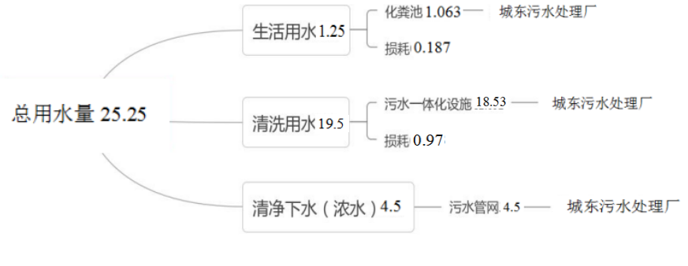  图2-1 本项目水平衡图（m³/d）  6、劳动定员与生产制度  公司现有员工25人。工作制度为10h/班，一日两班，年工作300天。  7、厂区平面布置  本项目租赁湖南省益阳市赫山区龙岭机械工业园二栋，建筑面积2100平方米，厂房内部分区设置有冲压车间、拌粉车间、清洗车间、原材料仓库、成品仓库等。本项目厂区平面布置较为简单，平面布置基本合理，本项目各生产车间平面布局详见附图。
  类别 | 项目名称 | 项目内容 | 备注
  主体工程 | 电容器铝壳  生产区 | 1F 钢棚结构，建筑面积1200m²，主要进行铝圆片的搅拌，冲压，清洗，烘干，检验打包，位于厂房南面 | 租赁
  辅助工程 | 办公区、卫生间 | 1F钢结构，位于厂房西侧，建筑面积120m² | 租赁
  储运工程 | 原材料仓库 | 1F，建筑面积200m²，用于存放各工序原料 | 租赁
  储运工程 | 配件室 | 1F，位于厂房西侧，建筑面积50m²，用于储存配件 | 租赁
  储运工程 | 成品仓库 | 1F，位于厂房西北侧，建筑面积200m²，主要用于成品存放 | 租赁
  公用工程 | 供水工程 | 由益阳赫山区龙岭集中区自来水供给，龙岭集中区供水管网已接通 | 依托园区
  公用工程 | 排水工程 | 排水采用雨污分流，依托园区现有的市政排水管网，厂区内已有完善的排水设施。雨水经园区雨水管网收集后排入城市雨水管网；生产废水经一体化处理设备处理达标后排入园区市政污水管网进入城东污水厂处理，处理后达到《城镇污水处理厂污染物排放标准》一级A标准后排入撇洪新河。 | 依托园区排水系统
  公用工程 | 供电工程 | 依托园区现有的市政供电设施 | 依托园区供电系统
  环保工程 | 废气 | 投料和搅拌区采取全封闭式管理，车间安装排气风扇，加强车间通风 | 已建
  环保工程 | 废水 | 清洗废水通过污水一体化设施处理达标后于生活污水经化粪池处理达到《污水综合排放标准》（GB8978-1996）表4中的三级标准后，经园区污水管网纳入城东污水厂处理，达到《城镇污水处理厂污染物排放标准》一级A标准后排入撇洪新河 | 已建
  环保工程 | 噪声 | 生产设备优先选用低噪声设备，采用减振、降噪等措施。 | /
  环保工程 | 固体废物 | 不合格产品厂家回收；生活垃圾和污水处理站污泥统一收集后委托环卫部门清运；废矿物油等危险废物交由有资质的单位处置。 | /
  依托工程 | 益阳市城东污水处理厂 | 污水处理选择倒置A2/O 一体化氧化沟工艺；出水消毒采用紫外线（UV）消毒工艺；污泥处理采用浓缩带式一体化脱水工艺。污水处理厂总建设规模为50000m³/d，分两期建设：近期（2015年）20000m ³/d，远期（2020）50000m³/d，总投资6167万元。目前已投入商业运营，总排口设在清溪河与撇洪新河交汇处撇洪新河下游 500m处。 | 依托
  依托工程 | 益阳市城市生活垃圾焚烧发电厂 | 益阳市城市生活垃圾焚烧发电厂项目位于益阳市谢林港镇青山村，总占地面积60000m²，处理规模为垃圾进厂量800t/d（365d/a）、垃圾入炉量700t/d（333d/a）采用机械炉排炉焚烧工艺，服务范围为益阳市主城区及其周边部分乡镇和东部新区。 | 依托
  序号 | 产品名称 | 年产量 | 存储区域 | 备注
  1 | 电容器铝壳 | 50亿只 | 成品仓库 | 具体规格按订单生产
  序号 | 设备名称 | 单位 | 数量 | 备注
  1 | 拌粉机 | 台 | 2 | 已有
  2 | 纯水制备设施 | 台 | 2 | 已有
  3 | 冲压机 | 台 | 107 | 已有
  4 | 清洗机 | 台 | 4 | 已有
  5 | 甩桶 | 台 | 5 | 已有
  6 | 烤箱 | 台 | 4 | 已有
  7 | 空压机 | 台 | 2 | 已有
  8 | 磨床 | 台 | 1 | 已有
  9 | 车床 | 台 | 2 | 已有
  10 | 一体化污水处理设备 | 台 | 1 | 已有
  序号 | 原辅材料名称 | 形态性状 | 年耗量 | 最大暂存量 | 暂存位置 | 来源
  一 | 主要原辅材料
  1 | 铝圆片 | 固态 | 1334t/a | 50t | 原材料仓库 | 外购
  2 | 清洗剂 | 液态 | 18t | 1t | 原材料仓库 | 不含磷
  3 | 硬脂酸锌 | 粉末 | 6t | 0.5t | 原材料仓库 | 外购
  4 | 纸箱 | 固态 | 6t | 0.5t | 原材料仓库 | 外购
  5 | 包装袋 | 固态 | 2t | 0.1t | 原材料仓库 | 外购
  6 | 润滑油 | 液态 | 0.2t | / | 原材料仓库 | 用于机器保养
  二 | 主要能源
  1 | 水 |  | 7575t/a
  2 | 电 |  | 60万kw/a
  序号 | 用水项目 | 用水定额 | 数量 | 用水量m³/d | 排放系数 | 排水量m³/d
  1 | 生活用水 | 50L/d·人 | 25人 | 1.25 | 0.85 | 1.063
  2 | 工业用水 | / | / | 24 | / | 清洗用水18.53（纯水12.825，自来水5.7）浓水4.5
  3 | 合计 | / | / | 25.25 | / | 24.09
工艺流程和产排污环节 | 1、施工期工艺流程简述  本项目已建投产项目，不再涉及施工期建设。  2、运营期工艺流程简述  本项目生产工艺流程及产污节点详见图2-2。  铝圆片  原料  搅拌  冲压  清洗  烤干  甩干  N、S  G1、N  W  S  入库  分选包装  注：G废气；W废水；N噪声；S固体废物  图2-2 营运期工艺流程及产排污节点示意图  生产工艺流程简述：  （1）搅拌：硬脂酸锌为一种固体粉末状润滑剂，将铝圆片和硬脂酸锌粉一同投入搅拌机，投料过程会有粉尘和噪声产生。  （2）冲压：将搅拌好的铝圆片放入不同的冲床进行冲压，此工序会有噪声和残次品产生。  （3）清洗：将成品放入自动清洗机，先使用自来水加入水基型清洗剂充分接触清洗一遍，静置接触时长20min，去除表面润滑剂。再用纯水漂洗两遍，彻底去除清洗剂及表面润滑剂的残留。此工序会有噪声和清洗废水产生。  （4）甩干：将清洗后的铝筒放入甩干桶进行甩干，时长10min。此工序有噪声和生产废水产生。  （5）烘干：将甩干后的铝壳放入烤箱，时长2h，  （6）分选包装：将烘干后的铝壳送至分选车间，将不合格的产品筛选出来后，按规格大小放入包装袋中，然后放入包装盒。  （7）入库：将合格的铝壳送入产品仓库。  根据工艺流程，本项目产污环节一览表见下表。  表2-6 产污环节一览表  本项目营运期纯水制备工艺流程见下图  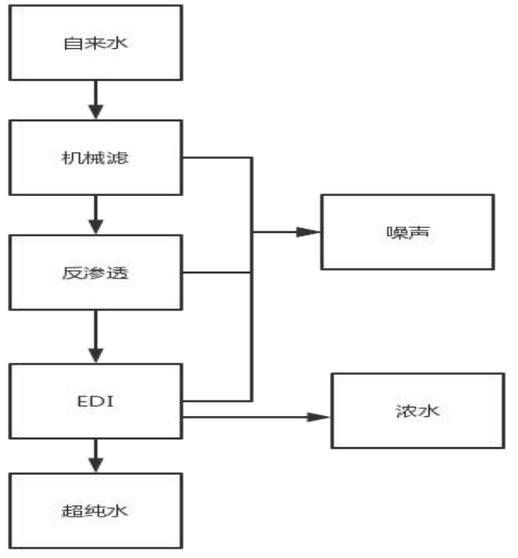  图2-3 项目营运期纯水制备工艺流程图  工艺流程简述：本项目纯水制备工艺流程主要为：自来水由水泵输送经机械滤去除大颗粒有机物、颗粒物等，再由反渗透膜进一步去除有机物、悬浮物和部分离子后生成纯水，纯水再经EDI（连续电除盐技术）进一步除盐后生成超纯水。  产污环节：主要为各类水泵产生的噪声；纯水制备产生的浓水。
  污染物类型 | 编号 | 来源 | 主要污染物 | 排放方式 | 治理措施
  废气 | G1 | 搅拌 | 颗粒物 | 间歇 | 加强车间通风，无组织排放
  废气 | G2 | 食堂 | 油烟 | 间歇 | 油烟净化装置
  废水 | W1 | 清洗废水 | COD、SS 、阴离子表面活性剂、总锌、石油类、NH₃-N | 间歇 | 一体化处理设备
  废水 | W2 | 生活污水 | COD、BOD5、SS、NH3-N | 间歇 | 化粪池处理
  噪声 | N | 生产过程设备运行 | 噪声 | 间歇 | 隔声、减震
  固废 | S1 | 不合格产品、生活垃圾、污水处理站污泥 | 废铝壳、生活垃圾、污泥 | 间歇 | 回收，交由环卫部门处置
  危废 | S2 | 冲压、磨床、搅拌等 | 废润滑油 | 间歇 | 由有资质的单位处理
与项目有关的原有环境污染问题 | 本项目位于益阳市龙岭工业集中区内，项目用地性质为工业用地，周边无学校、医院、疗养院等较为敏感的保护目标，因此本项目建设与周边企业、周边环境相容。  项目自2018年6月投产运营至今，未收到相关的环保投诉。项目存在的环保问题及整改措施如下表所示：  表2-7 企业存在的主要问题及整改意见
  序号 | 项目原有环境污染问题 | 整改建议 | 整改期限
  1 | 未建设危废暂存间 | 建设单位应按照《危险废物贮存污染控制标准》（GB18597-2001）的相关要求建立专用的危废暂存间，并贴有危废标识 | 2022年8月前
三、区域环境质量现状、环境保护目标及评价标准
区域  环境  质量  现状 | 1、环境空气质量现状  （1）常规监测因子  根据《建设项目环境影响报告表编制技术指南》（2021年版），常规污染物用与建设项目距离近的有效数据，包括近3年的规划环境影响评价的监测数，国家、地方环境空气质量监测网数据或生态环境主管部门公开发布的质量数据等。本项目引用益阳市生态环境局发布的2020年度益阳市中心城区环境空气污染浓度均值统计数据，其统计分析结果见表3-1。  表3-1 益阳市2020年环境空气质量现状评价表  综上，根据表3-1统计结果可知，2020年本项目所在区域环境空气中细颗粒物（PM_{2.5}）年平均浓度超过了《环境空气质量标准》（GB3095-2012）中的二级标准限值，因此项目所在区域为不达标区。  目前益阳市发布了《益阳市大气环境质量限期达标规划（2020-2025）》，规划范围为益阳市行政区域，总面积12144平方公里。包括市辖3县（桃江、安化、南县），1市（沅江）、3区（资阳、赫山、大通湖区）和国家级益阳高新技术产业开发区。规划基准年为2017年，规划期限从2020年到2025年。总体目标：益阳市环境空气质量在2025年实现达标。近期规划到2023年，PM_{2.5}年均浓度和特护期浓度显著下降。中期规划到2025年，PM_{2.5}年均浓度低于35μg/m³，实现达标，O₃污染形势得到有效遏制。规划期间，环境空气质量优良率稳步上升。  2、地表水环境质量现状  本项目生产废水经一体化污水处理设备处理达标后通过园区市政污水管道排至益阳市城东污水处理厂，益阳市城东污水处理厂处理达标后纳污河段为撇洪新河。为了解项目所在地的地表水质量现状，本项目收集了益阳市生态环境局赫山分局委托湖南精科检测有限公司于2020年6月19日对项目纳污河段撇洪新河地表水进行的现状监测数据。根据《建设项目环境影响报告表编制技术指南》（2021），地表水环境质量现状调查可引用与建设项目距离近的有效数据，包括近3年的规划环境影响评价的监测数据，所在流域控制单元内国家、地方控制断面监测数据，生态环境主管部门发布的水环境质量数据或地表水达标情况的结论。  （1）监测点位设置  监测工作内容详见表3-2所示  表3-2 地表水水质监测点位  （2）评价标准  执行《地表水环境质量标准》（GB3838-2002）中的Ⅲ类标准。  （3）监测结果统计及分析见下表  表3-3 地表水环境质量现状监测结果分析表  根据以上监测及评价分析结果表明：本项目受纳水体撇洪新河S1城东污水处理厂排口上游1000m断面中COD、BOD₅、氨氮、总磷、总氮、溶解氧、高猛酸盐指数均超出《地表水环境质量标准》（GB3838-2002）中的Ⅲ类标准，水体类别为劣V类；S2城东污水处理厂排口下游2000m断面中COD、BOD₅、氨氮、总氮、溶解氧均超出《地表水环境质量标准》（GB3838-2002）中的Ⅲ类标准，水体类别为V类。  撇洪新河超标原因主要为龙岭工业集中区部分工业废水及周边生活污水、农业面源污水等未纳入市政污水管网，直接排入撇洪新河所致。待城东污水处理厂纳污管网建成完善后，地表水质将有所改善。本项目营运期废水经一体化污水处理设备处理达标后通过市政污水管网排入益阳市城东污水处理厂处理达《城镇污水处理厂污染物排放标准》（GB18918-2002）一级A标准后尾水排入撇洪新河，对地表水环境影响较小。  3、声环境质量现状  本项目厂界外50米范围内无声环境保护目标。  4、生态环境现状  本项目位于园区，用地范围内无生态环境保护目标，故无需进行生态环境现  状调查。  5、地下水、土壤环境质量现状  本项目不存在地下水、土壤环境污染途径，故无需进行地下水、土壤环境质量现状监测。
  污染物 |  | 年评价指标 | 现状浓度/(μg/m³) | 标准值/(μg/m³) | 占标率/% | 达标  情况
  益阳市 | PM_{2.5} | 年平均质量浓度 | 43 | 35 | 122.9 | 不达标
  益阳市 | PM₁₀ | 年平均质量浓度 | 58 | 70 | 82.9 | 达标
  益阳市 | SO₂ | 年平均质量浓度 | 5 | 60 | 8.3 | 达标
  益阳市 | NO₂ | 年平均质量浓度 | 19 | 40 | 47.5 | 达标
  益阳市 | CO | 24h平均浓度第95百分位数 | 1600 | 4000 | 40 | 达标
  益阳市 | O₃ | 8h平均浓度第90百分位数 | 130 | 160 | 81.2 | 达标
  编号 | 监测水体 | 监测点位 | 监测因子
  S1 | 撇洪新河 | 城东污水处理厂排口上游1000m处 | pH、COD_{Cr}、BOD₅、NH₃-N、TP、TN、溶解氧、高锰酸盐指数
  S2 | 撇红新河 | 城东污水处理厂排口下游2000m处 | pH、COD_{Cr}、BOD₅、NH₃-N、TP、TN、溶解氧、高锰酸盐指数
  项目 | 采样日期 | 检测结果（单位：mg/L） |  |  |  | 标准限值
  项目 | 采样日期 | S1 | 超标倍数 | S2 | 超标倍数 | 标准限值
  pH（无量纲） | 2020.6.19 | 7.65 | / | 7.76 | / | 6-9
  COD | 2020.6.19 | 56 | 1.80 | 27 | 0.35 | ≤20
  BOD₅ | 2020.6.19 | 21.4 | 4.35 | 6.9 | 0.73 | ≤4
  氨氮 | 2020.6.19 | 10.2 | 9.2 | 1.32 | 0.32 | ≤1.0
  总氮 | 2020.6.19 | 0.99 | 3.95 | 0.17 | / | ≤0.2
  总磷 | 2020.6.19 | 13.6 | / | 4.13 | / | ≤1.0
  溶解氧 | 2020.6.19 | 0.47 | / | 4.20 | / | ≥5.0
  高锰酸盐指数 | 2020.6.19 | 7.6 | 0.27 | 3.8 | / | ≤6.0
  水体类别 |  | 劣V类 |  | V类 |  | /
环境  保护  目标 | 通过现场调查了解，本项目厂界外500m范围内无自然保护区、风景名胜区等，主要环境空气保护目标为居民区。本项目厂界外50m范围内无声环境敏感保护目标，500m范围内无地下水环境保护目标，环保目标如下表所示。  表3-4 环境空气保护目标一览表
  名称 | 坐标/m |  | 保护对象 | 环境功能区 | 相对项目方位 | 距离范围 | 评价标准
  名称 | X | Y
  环境空气保护目标 | 112.393455 | 28.553192 | 北面居民区 | 约800人 | 北面 | 80-300m | 《环境空气质量标准》（GB3095-2012）中的二级标准
  环境空气保护目标 | 112.393069 | 28.555611 | 碧桂园·荣盛东城首府 | 约1500人 | 北面 | 320-500m | 《环境空气质量标准》（GB3095-2012）中的二级标准
  环境空气保护目标 | 112.398672 | 28.551098 | 东南面居民区 | 约300人 | 东南面 | 310-500m | 《环境空气质量标准》（GB3095-2012）中的二级标准
污染  物排  放控  制标  准 | 1、废气  项目颗粒物排放执行《大气污染物综合排放标准》（GB16297-1996）中无组织排放监控浓度限值；食堂油烟执行《饮食业油烟排放标准（试行）》（GB18483-2001）最高允许排放浓度。  表3-5 大气污染物综合排放标准(GB16297-1996)  表 3-6 《饮食业油烟排放标准（试行）》（摘要）  - 废水  本项目废水通过厂区总排口排入园区市政污水管网，进入城东污水处理厂进一步处理，本项目营运期废水排放执行《污水综合排放标准》（GB8978-1996）中三级标准，本项目废水排放标准限值详见下表。  表3-7 本项目废水排放标准 单位：mg/L（pH除外）  3、噪声  本项目运营期厂界噪声执行《工业企业厂界环境噪声排放标准》（GB12348-2008）3类标准。  表3-8 工业企业厂界环境噪声排放限值 单位：dB(A)  4、固体废物  一般固体废物执行《一般工业固体废物贮存和填埋污染控制标准》（GB18599-2020）；生活垃圾执行《生活垃圾焚烧污染控制标准》（GB18485-2014）；危险废物执行《危险废物贮存污染控制标准》（GB18597-2001）及2013年修改单的要求。
  污染物 | 无组织排放监控浓度限值（mg/m³）
  颗粒物 | 1.0
  规模 | 小型
  最高允许排放浓度（mg/m³） | 2.0
  净化设施最低去除效率（%） | 60
  污染因子  执行标准 | pH | BOD₅ | COD_{Cr} | SS | 氨氮 | 总磷 | 总锌 | 石油类 | 阴离子表面活性剂
  《污水综合排放标准》（GB8978-1996）三级标准 | 6~9 | 300 | 500 | 400 | — | — | 5.0 | 20 | 20
  执行标准类别 | 时段
  执行标准类别 | 昼间 | 夜间
  3类 | 65 | 55
总  量  控  制  指  标况 | 根据国家对实施污染物排放总量控制的要求以及本项目工艺特征和污染物排放特点，本项目污染物排放总量控制因子为COD、NH₃-N。  生活污水经化粪池处理后经园区污水管排入城东污水处理厂进行深度处理，其排污纳入污水处理厂管理指标，不计总量；本项目营运清洗废水经污水一体化设施处理后通过市政污水管网排入益阳市城东污水处理厂处理达标后纳污河段为撇洪新河达到《城镇污水处理厂污染 物排放标准》（GB18918-2002）中的表1一级A标准后排入撇洪新河，COD、NH₃-N排放量纳入总量控制要求。  本评价建议项目水污染物总量控制指标为COD：1.67t/a，NH₃-N：0.01t/a。
四、主要环境影响和保护措施
施工  期环  境保  护措  施 | 根据现场踏勘，本项目已建设完成，已于2018年6月投产，因此，本项目评价无需再对施工期进行分析与评价。
运营期环境影响和保护措施 | 1、废气  本项目营运过程中的投料和拌料过程中会产生极少量的颗粒物、食堂油烟废气以及污水处理站恶臭。  （1）投料和拌粉粉尘  根据业主提供资料，项目硬脂酸锌粉（固体润滑剂）年使用量为6吨，投料和拌料时会产生粉尘，类比“粒料加工厂”中“搬运"数据（《逸散性工业控制技术》P234作者：J.A奥里蒙 G.A.久兹等编著张良壁等编译，中国环境科学出版社，1989.10），投料产生的粉尘量以0.15kg/t进行核算，搅拌时粉尘量以0.025kg/t （摻和料）进行核算，因此投料和拌料工序粉尘产生量为1.05kg/a，拌料工序工作时间以16h/d计，产生速率为0.0002kg/h。因产生量极少，因产生量极少，投料和搅拌区采取全封闭式管理，车间安装排气风扇，加强车间通风等。  （2）油烟废气  本项目在厂内设置有食堂，企业员工在厂区内就餐。食堂在食物烹饪加工过程中，油脂因高温加热挥发产生油烟废气，厂内食堂设计就餐人数按25人计算，食堂提供2餐，每餐时间按1.5小时计算，天数按300天每年计算，根据类比调查和有关资料显示，每人耗食油量按50克，在炒作时油烟的挥发量约为3%，则油烟产生量为37.5g/d（11.25kg/a）。企业设置1个灶台，处理风量不小于3000m³/h，则油烟产生浓度为6.25mg/m³，通过安装高效油烟净化装置对油烟进行净化处理，处理效率为65%，处理后的油烟废气通过排气筒高于屋顶排放，不侧排。经上述措施处理后，企业油烟废气排放总量约为13.125g/d（3.9375kg/a），排放浓度约为1.458mg/m³。  （3）污水处理站恶臭  本项目废水处理设施建成后，运行过程中会产生恶臭气体，本项目对污水一体化设施采用密闭处理，因此污水处理站对周围环境影响较小。  （4）本项目废气产生及排放情况见下表所示。  表4-1 本项目废气产生及排放情况一览表  - 废气处理措施可行性分析  项目运营期废气主要是投料和拌粉产生的颗粒物，本项目废气产生量均较小，在车间内无组织排放，投料和拌粉颗粒物排放满足《大气污染物综合排放标准》（GB16297-1996）中无组织排放监控浓度限值；食堂油烟废气通过安装高效油烟净化装置对油烟进行净化处理，处理效率75%，处理后的油烟废气通过排气筒高于屋顶排放，经上述措施处理后，油烟废气排放浓度约为1.56mg/m³，满足《饮食业油烟排放标准(试行)》（GB18483-2001）中规定的最高允许浓度2.0mg/m³的排放标准要求，对周围大气环境影响较小。  （6）大气环境监测计划  根据《排污单位自行监测技术指南 总则》，本项目大气污染物监测计划见下表。  表4-2 大气污染物监测计划表  2、废水  污水实行雨污分流制，雨水依市政雨水管网排至市政雨水管网，尾水最终排入撇洪新河；项目运营期清洗废水经污水一体化设施处理后排入市政污水管网，生活污水经化粪池处理后排入市政污水管网，共同流入益阳市城东污水处理厂进行深度处理，达《城镇污水处理厂污染物排放标准》（GB18918-2002）一级A标准后排入撇洪新河。  （1）清洗废水  根据业主提供的资料，本项目清洗用水量19.5t/d。包括第一次的自来水清洗和第二次，第三次清洗的使用的纯水，在整个清洗过程中产污系数取0.95，废水的产生量为18.53t/d（5559t/a）经厂区污水一体化设施处理后排入市政污水管网。通过对同类企业的类比调查，污水中的主要污染物为COD800mg/L，SS400mg/L，石油类30mg/L，总锌3mg/L，NH₃-N2mg/L，阴离子表面活性剂40mg/L。处理后的主要污染物浓度为COD300mg/L，SS160mg/L，石油类10mg/L，总锌3mg/L，NH₃-N 1.4mg/L，阴离子表面活性剂20mg/L。  （2）生活污水  本项目营运期生活用水量为1.25m³/d（375m³/a），排污系数取0.85，则废水排放量约为1.063m³/d（318.75m³/a）。生活污水的主要污染因子为 COD、BOD₅、氨氮、SS 等。主要污染物的产生浓度为：SS：300mg/L，BOD₅：200mg/L，COD：300mg/L，氨氮：30mg/L。生活污水通过隔油池与化粪池处理后，可达《污水综合排放标准》（GB8978-1996）表 4 中的三级标准。  （3）浓水  本项目营运期制备纯水产生的浓水为4.5t/d（1350t/d），浓水中主要含有钙，镁离子，直接排入市政污水管网排入益阳市城东污水处理厂处理后排入撇洪新河水域。  （4）本项目污水产排情况详见表4-3所示：  表4-3 项目废水产生和排放情况一览表  （5）废水达标排放分析  废水处理工艺流程图见下图；  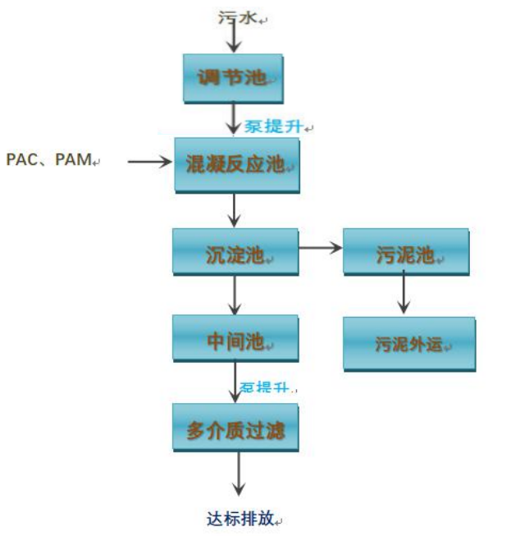  图4-1 污水一体化设施工艺流程图  污水一体化工艺流程说明：清洗废水通过泵提升后经过调节池在调节池进行预曝气，均匀水质水量；调节池出水由泵打入的混凝沉淀池，向混凝沉淀池中加入PAM，PAC，进行混凝反应，自流进入二沉池过滤后达标排放，污泥进入污泥池后外运。该处理工艺流成熟，处理效果较好，经处理后的清洗废水能达到《污水综合排放标准》（GB8978-1996）表4中三级标准。  根据以上分析可知，项目产生的废水经处理后可以达标排放，废水经一体化污水处理系统处理措施经济技术可行。  （6）废水排至与益阳市城东污水处理厂的可行性分析  本项目清洗废水经一体化污水处理设备处理后能达到《污水综合排放标准》（GB8978-1996）表4中的三级标准，清洗废水跟生活污水经隔油池与化粪池处理后达到《污水综合排放标准》（GB8978-1996）表4中的三级标准后纳入污水管网进入益阳市城东污水处理厂处理达到《城镇污水处理厂污染物排放标准》（GB18918-2002）中一级A 标准后排放进入撇洪新河。  因此本环评从水质、水量和接管时间三方面就本项目废水接入集中式污水处理厂的可行性进行分析。  ①从水质上分析  本项目生活污水通过隔油池与化粪池预处理后，处理后的污染物浓度较低，能满足《污水综合排放标准》（GB8978-1996）表4中的三级标准；清洗废水经一体化污水处理设备处理后能达到《污水综合排放标准》（GB8978-1996）表4中的三级标准。出水水质能够满足益阳市城东污水处理厂接管要求。  本评价认为通过上述污水处理工艺处理，生活污水与清洗废水能达到益阳市城东污水处理厂接管要求。因此从水质上说，本项目废水接入益阳市城东污水处理厂进行处理是可行的。  ②从水量上分析  根据益阳市城东污水处理厂建设情况，其规划总规模5万吨/日，且二期已投产运行。本项目废水排放量约为24.09m³/d，不会影响益阳市城东污水处理厂的正常运行。  根据益阳市城东污水处理厂环境影响评价中水预测部分，在正常处理条件下，益阳市城东污水处理厂出水对下游水域的影响较小，故本项目废水进入益阳市城东污水处理厂深度处理达标后外排入水环境，对外界水体环境影响较小。  ③从时间上分析  根据对项目现场情况调查，项目所在区域已完善污水管网的配套建设以及益阳市城东污水处理厂的建设运营，因此从接管时间和益阳市城东污水处理厂运行时间上分析，本项目废水接入益阳市城东污水处理厂也是可行的。  因此，从水质、水量和接管时间三方面就本项目废水接入益阳市城东污水处理厂是可行的，本项目废水处理达标后可排入污水处理厂集中处理，最终达标排入撇洪新河水域，对撇洪新河水环境影响较小。  （7）废水排放口基本信息  表4-4 项目废水简介排放口基本信息表  表4-5 废水污染物排放信息表  （8）自行监测计划  根据《排污单位自行监测技术指南 总则》，本项目废水监测计划见下表。  表4-6 废水污染源监测计划表  3、噪声  （1）预测源强  本项目噪声主要来源于各种生产设备运转所产生的机械噪声，噪声值在70～85dB(A)之间，具体详见表4-7所示。  表4-7 项目噪声源强一览表  （2） 降噪措施分析  本项目已采取的噪声防治措施为：  ①对局部噪声采取防噪声措施，安装消声装置和封闭噪声源；  ②采用隔振装置以防止噪声通过固体向外传播；  ③选用低噪设备、合理布置噪声源，设置隔声门窗，对车间采取隔声、消声、吸声等降噪措施；  ④加强设备的维护，确保设备处于良好的运转状态，杜绝因设备不正常运转时产生的高噪声现象。  （3）噪声污染防治措施可行性分析  ①生产设备噪声源分散布置在生产车间内，同时企业加强生产区域门窗的隔声性能，考虑到车间建筑门窗基本关闭情况，该车间的整体降噪能力可达25dB(A)以上。  ②选用低噪声设备，从源头控制噪声。  在采取以上措施后，项目厂界噪声能够满足《工业企业厂界环境噪声排放标准》（GB12348-2008）3类标准，措施可行。  （4）噪声监测计划  依据《排污单位自行监测技术指南 总则》（HJ 819-2017）、《排污许可证申请与核发技术规范 总则》（HJ 942-2018），建议项目运营期噪声监测计划如下表。  表4-8 项目噪声建议监测计划一览表  4、固体废物  本项目营运期固废主要包括废润滑油、检测不合格的铝壳、污水处理站污泥和职工生活垃圾。  （1）生活垃圾  本项目劳动定员25人，生活垃圾按0.5kg/d•人计，则生活垃圾产生量为3.75t/a，交由环卫部门统一清运处理。  （2）污水处理站污泥  根据《城市污水处理厂污泥的综合利用》中表述，废水处理设施处理废水时的污泥产生量约为废水总量的0.3%~0.5%，本环评按0.3%计。项目生产废水量总计约5559t/a，则本项目污水处理站产生的污泥量约16.67t/a，本项目污泥属于一般固废，收集后交由环卫部门清运。  （3）检测不合格的铝壳  包装过程中，人工进行检验，挑选出不合格产品，根据业主提供资料，不合格产品约为2.0t/a，厂家回收利用。  （4）废润滑油  械加工设备需要定期维护保养，润滑油更换过程中有废润滑油产生，产生量约为0.06t/a，对照《国家危险废物管理名录》（2016版），废润滑油属于危险废物，废物类别为HW08（900-217-08），必须委托有资质单位处置。  （5）环境管理要求  1）一般固体废弃物  建设单位在厂区东南侧已建设了1间一般固废暂存间，占地面积约20平方米，一般固废暂存间选址、运行等满足《一般工业固体废物贮存和填埋污染控制标准》（GB18599-2020）中相关要求。  - 危险废物  本环评要求建设单位在厂区内设置1间危废暂存间，占地面积约5m²，废润滑油等危险废物暂存于厂区设置的危废暂存间内后定期交由有相关危废处置资质单位外运安全处置。  危险废物收集、贮存、运输、防渗相关要求：  危险废物的收集要求  项目危险废物的收集包括两个方面：一是在危险废物产生节点将危险废物集中到适当的包装容器中或车辆上的活动；二是将已包装或装到运输车辆上的危险废物集中到危险废物暂存仓库的内部转运。  项目危险废物的收集须严格按照《危险废物收集贮存运输技术规范》（HJ2025-2012）的要求：  ①根据危险废物产生的工艺特征、排放周期、特性、管理计划等因素制定详细的收集计划。收集计划包括收集任务概述、收集目标及原则、危险废物特性评估、危险废物收集量估算、收集作业范围和方法、收集设备与包装容器、安全生产与个人防护、工程防护与事故应急、进度安排与组织管理等。  ②制定危险废物收集操作规程，内容包括适用范围、操作程序和方法、专用设备和工具、转移和交接、安全保障和应急防护等。  ③危险废物收集和转运作业人员根据工作需要配备必要的个人防护装备，如手套、防护镜、防护服、防毒面具或口罩等。  ④在危险废物收集和转运过程中，采取相应的安全防护和污染防治措施，包括防爆、防火、防泄漏、防飞扬、防雨或其他防治污染环境的措施。  ⑤危险废物收集时应根据危险废物的种类、数量、危险特性、物理形态、运输要求等因素选择合适的包装形式。  危险废物的贮存要求  根据《危险废物贮存污染控制标准》（GB18597-2001）及其修改单和《危险废物收集 贮存 运输技术规范》（HJ2025-2012）的相关要求，危险废物暂存间采取如下措施：  ①危废暂存间地面基础应采取防渗，地基采用3:7灰土垫层300mm厚，地面采用C30防渗砼200mm厚，面层用防渗砂浆抹面30mm厚，防渗系数能够达到10⁻¹⁰cm/s，  ②危废暂存间地面与裙脚应用坚固、防渗的材料建造，建筑材料必须与危险废物相容；  ③危废暂存间内危险废物存放区应设置围堰，围堰底部和侧壁采用防腐防渗材料且表面无裂隙，围堰有效容积不低于堵截最大容器的最大储量；  ④危废暂存间内不同危险废物进行隔离存放，隔离区应留出搬运通道；且危废暂存间内内要有安全照明设施和观察窗口。  ⑤危废暂存间应“三防”（防渗漏，防流失，防扬散），加强防渗措施和渗漏收集措施，设置警示标志。  ⑥各类危险废物须废分类存放。  企业须健全危险废物相关管理制度，并严格落实。  ①企业须配备专业技术人员和管理人员专门负责企业危险废物统计、收集、暂存、转运和管理工作，并对有关危废产生部门员工进行定期教育和培训，强化危险废物管理；  ②企业须建立危险废物收集操作规程、危险废物转运操作规程、危险废物暂存管理规程等相关制度，并认真落实；  ③企业须对危险废物储运场所张贴警示标示，危险废物包装物张贴警示标签；  ④规范危险废物统计、建立危险废物收集及储运有关档案，认真填写《危险废物项目区内转运记录表》，作好危险废物情况的记录，记录上须注明危险废物的名称、来源、数量、特性和包装容器的类别、入库日期、存放库位、废物出库日期及接收单位名称等，并即时存档以备查阅。  危险废物在危废暂存间内暂存期间应严格按照《危险废物贮存污染控制标准》（GB18596-2001）和《危险废物收集 贮存 运输技术规范》（HJ2025-2012）的相关要求进行存储和管理。  （6）本项目固体废物产生及处置情况见下表所示。  表4-9 项目固体废物产生及去向情况情况表  综上所述，本项目产生的各类固废（含危废）均能得到安全合理的处置，不会对周边环境造成影响。  5、地下水和土壤环境影响分析  本项目位于湖南省益阳市赫山区龙岭机械工业园二栋，项目废气呈无组织排放，通过加强车间通风换气降低其对周边大气环境的影响，生活污水经隔油池和化粪池预处理后经市政污水管网排入城东污水处理厂深度处理，清洗废水经过一体化废水处理设施处理后通过市政污水管网进入城东污水处理厂深度处理，一般固体废物外售综合利用，危险废物委托有相关危废处置资质单位外运处置，废气、废水、固废均可得到有效处理处置，项目无污染土壤及地下水环境的途径，不会对土壤及地下水环境产生影响。  6、环境风险影响分析  本项目生产过程中涉及的化学品来源于废润滑油。  （1）环境风险识别  ①废润滑油中各种成分性质稳定，在正常工况下各成分相互之间无化学反应。  （2）环境风险分析  本项目的环境风险主要是污水一体化设施的故障，其次是火灾，对建设项目来说，若发生火灾，易造成生命财产损失，同时危险物质经过燃烧后产生的有毒气体将产生二次污染，对人员生命和财产也将造成危害。如果污水一体化设施的故障会造成清洗废水不达标排放，严重危害当地水环境。  （3）环境风险防范措施  ①公司内要配备至少1名专职人员管理污水一体化设施。  ②对设备进行及时进行维修和保养，保障污水一体化设施的正常运行。  ③若污水一体化设施发生故障，应及时停止清洗区的作业，待污水一体化设施正常运行了在进行作业。  ④严格生产纪律，厂区内严禁吸烟和携带火种进入生产区。  ⑤一旦发生危险废物（废润滑油）泄漏和火灾时应采取紧急措施。少量泄漏时，用沙土等惰性物质进行吸附后，放入危险品废弃物容器中；大量泄漏时，应消除火源、制止泄漏、疏散人员，防止污染物进入下水道污染水体，并向相关政府部门报告。一旦发生火灾，消防人员应穿好防化服佩戴呼吸装置进行灭火与清理工作，要慎用水枪灭火。  ⑥编制突发环境事件应急预案。
  环节 | 污染物种类 | 产生量 | 排放形式 | 治理措施 | 排放量 | 排放浓度 | 排放速率 | 排放标准
  投料和拌粉 | 颗粒物 | 1.05kg/a | 无组织 | 密闭设施  加强通风 | 1.05kg/a | / | 0.0002kg/h | 《大气污染物综合  排放标准》（GB16297-1996）中无组织排放监控  浓度限值
  食堂油烟 | 油烟 | 11.25kg/a | / | 油烟净化装置 | 3.9375kg/a | 1.458 | / | 《饮食业油烟排放标准(试行)》（GB18483-2001）中规定的最高允许浓度
  监测点位 | 监测因子 | 监测频次 | 监测设施 | 执行标准
  厂界上风向1点 | 颗粒物 | 1次/年 | 手工监测 | 大气污染物综合排放标准》（GB16297-1996）中表2中无组  织排放监控浓度限值
  厂界下风向2点
  食堂油烟废气排放口 | 油烟 | 1次/年 | 手工监测 | 《饮食业油烟排放标准(试行)》（GB18483-2001）
  项目 |  | COD | SS | NH₃-N | 石油类 | 总锌 | 阴离子表面活性剂
  清洗废水（5559m³/a） | 产生浓度（mg/L） | 800 | 400 | 2 | 30 | 3 | 40
  清洗废水（5559m³/a） | 产生量（t/a） | 4.447 | 2.224 | 0.011 | 0.167 | 0.017 | 0.222
  清洗废水（5559m³/a） | 排放浓度（mg/L） | 280 | 150 | 1.3 | 8 | 3 | 18
  清洗废水（5559m³/a） | 排放量（t/a） | 1.668 | 0.889 | 0.008 | 0.056 | 0.017 | 0.111
  项目 |  | COD | BOD5 | 氨氮 | SS | / | /
  生活污水（318.75m³/a） | 产生浓度（mg/L） | 300 | 200 | 30 | 300 | / | /
  生活污水（318.75m³/a） | 产生量（t/a） | 0.096 | 0.064 | 0.010 | 0.096 | / | /
  生活污水（318.75m³/a） | 排放浓度（mg/L） | 210 | 160 | 27 | 210 | / | /
  生活污水（318.75m³/a） | 排放量（t/a） | 0.067 | 0.051 | 0.009 | 0.067 | / | /
  浓水1350m³/ | 排放量（t/a） | / | / | / | / | / | /
  序号 | 排放口编号 | 排放口地理坐标 |  | 废水排放量（万t/a） | 排放去向 | 排放规律 | 间歇排放时段 | 受纳污水处理厂信息
  序号 | 排放口编号 | 经度 | 纬度 |  |  |  |  | 名称 | 污染物种类 | 国家或地方污染物排放浓度限值（mg/L）
  1 | DW001 | 112.394308 | 28.551868 | 0.7228 | 城东污水处理厂 | 间断排放，排放期间流量不稳定且无规律，但不属于冲击型排放 | 生产运行时 | 城东污水处理厂 | 化学需氧量 | 50
   |  |  |  |  |  |  |  |  | 氨氮 | 5
   |  |  |  |  |  |  |  |  | 石油类 | 1
   |  |  |  |  |  |  |  |  | 悬浮物 | 10
   |  |  |  |  |  |  |  |  | 五日生化需氧量 | 10
   |  |  |  |  |  |  |  |  | pH值 | 6-9
  序号 | 排放口编号 | 污染物种类 | 日排放量/（kg/d） | 年排放量/（t/a）
  1 | DW001 | CODcr | 5.783 | 1.735
  1 | DW001 | BOD₅ | 0.170 | 0.051
  1 | DW001 | SS | 3.187 | 0.956
  1 | DW001 | NH₃-N | 0.057 | 0.017
  1 | DW001 | 总锌 | 0.057 | 0.017
  1 | DW001 | 石油类 | 0.187 | 0.056
  1 | DW001 | 阴离子表面活性剂 | 0.370 | 0.111
  项目 | 监测位置 | 监测因子 | 监测频次
  废水 | 污水总排放口 | COD、BOD、氨氮、SS、总锌、石油类、阴离子表面活性剂、 | 一次/年
  序号 | 噪声源 | 数量（台） | 噪声声级 dB（A） | 衰减值 | 衰减后噪声值
  1 | 拌粉机 | 2 | 85 | 25 | 60
  2 | 纯水制备设施 | 2 | 80 | 25 | 55
  3 | 冲压机 | 107 | 80 | 25 | 55
  4 | 清洗机 | 4 | 80 | 25 | 55
  5 | 甩桶 | 5 | 80 | 25 | 55
  6 | 烤箱 | 4 | 70 | 25 | 45
  7 | 空压机 | 2 | 85 | 25 | 60
  8 | 磨床 | 1 | 85 | 25 | 60
  9 | 车床 | 2 | 85 | 25 | 60
  序号 | 类别 | 监测因子 | 监测点位 | 监测频次
  1 | 噪声 | Leq(昼夜) | 四周厂界外1m | 1次/季度
  序号 | 固体废物名称 | 产生工序 | 废物类别 | 形态 | 固废属性 | 产生量(t/a) | 处置方式
  1 | 生活垃圾 | 办公生活 | / | 固态和液态 | 一般固废 | 3.75 | 环卫部门清运处置
  2 | 不合格产品 | 生产过程 | / | 固体 | 一般固废 | 2.0 | 厂家回收
  3 | 污水处理站污泥 | 清洗废水处理系统 | / | 固体 | 一般固废 | 16.67 | 收集后交由环卫部门清运
  4 | 废润滑油 | 机械维修 | HW08类900-217-08 | 液态 | 危险固废 | 0.06 | 交由有资质单位

五、环境保护措施监督检查清单
内容  要素 | 排放口(编号、  名称)/污染源 | 污染物项目 | 环境保护措施 | 执行标准
大气环境 | 搅拌车间 | 颗粒物 | 无组织排放，通过加强车间通风处理进行排放。 | 《大气污染物综合排放标准》（GB16297-1996）表2中的无组织排放监控浓度限值
大气环境 | 食堂油烟 | 油烟废气 | 安装高效油烟净化器 | 《饮食业油烟排放标准》（GB18483-201）中限值标准
地表水环境 | 生活污水 | COD、BOD、NH₃-N、SS | 隔油池化粪池 | 《污水综合排放标准》（GB8978-1996）中三级标准
地表水环境 | 清洗工序 | 石油类 COD、  SS、氨氮、  阴离子表面活  性剂、总锌 | 污水一体化设  施 | 《污水综合排放标准》（GB8978-1996）中三级标准
地表水环境 | 浓水 | 钙、镁离子 | 直接排放 | 《污水综合排放标准》（GB8978-1996）中三级标准
声环境 | 生产过程设备 | 噪声 | 隔声、减振 | 《工业企业厂界环境噪声排放标准（GB12348-2008）3类标准要求
电磁辐射 | 本项目不涉及
固体废物 | （1）生活垃圾及污水处理站污泥：分类收集、交由环卫部门清运处理；  （2）一般工业固废：厂家回收利用；  （3）危险废物：暂存于厂区设置的危废暂存间内，定期委托有相关危废处置资质单位外运安全处理处置。
土壤及地下水  污染防治措施 | /
生态保护措施 | /
环境风险  防范措施 | ①公司内要配备至少1名专职人员管理污水一体化设施。  ②对设备进行及时进行维修和保养，保障污水一体化设施的正常运行。  ③若污水一体化设施发生故障，应及时停止清洗区的作业，待污水一体化设施正常运行了在进行作业。  ④严格生产纪律，厂区内严禁吸烟和携带火种进入生产区。  ⑤一旦危险废物（废润滑油）发生泄漏和火灾时应采取紧急措施。少量泄漏时，用沙土等惰性物质进行吸附后，放入危险品废弃物容器中；大量泄漏时，应消除火源、制止泄漏、疏散人员，防止污染物进入下水道污染水体，并向相关政府部门报告。一旦发生火灾，消防人员应穿好防化服佩戴呼吸装置进行灭火与清理工作，要慎用水枪灭火。  ⑥编制突发环境事件应急预案。
其他环境  管理要求 | （1）竣工环境保护验收  根据《建设项目竣工环境保护验收暂行办法》（国环规环评〔2017〕4号）文件，建设单位作为项目竣工环保验收的责任主体，应当按照本办法规定的程序和标准，组织对配套建设的环境保护设施进行验收，编制验收报告，公开相关信息，接受社会监督，确保建设项目需要配套建设的环境保护设施与主体工程同时投产或者使用，并对验收内容、结论和所公开信息的真实性、准确性和完整性负责。项目配套建设的环保设施经验收合格，方可投入生产或使用。  （2）标识标牌  规范排污口及其管理，设置排污口环保图形标志牌。  （3）排污许可  根据《固定污染源排污许可分类管理名录》（2019 年版），本项目属于二十七、有色金属冶炼和压延加工业，325 有色金属压延加工中“其他”因此对应排污许可等级为“登记管理”。  实行登记管理的排污单位，不需要申请取得排污许可证，建设单位应自行在全国排污许可证管理信息平台填报排污登记表，登记基本信息、污染物排放去向、执行的污染物排放标准以及采取的污染防治措施等信息。

六、结论
益阳市达明电子材料有限公司年产50亿只铝电解电容器铝壳项目符合国家产业政策，符合“三线一单”的要求，用地性质符合区域土地利用规划，项目选址可行，平面布置合理。在认真落实完善好本环评报告表提出的各项环保措施及风险防范措施的前提下，废气、废水、噪声可做到达标排放，固废可得到安全处置或综合利用，环境风险可得到较好的控制，项目营运对周边环境的影响较小。从环境保护角度分析，本项目的建设是可行的。

附表

建设项目污染物排放量汇总表
项目  分类 | 污染物名称 | 现有工程  排放量（固体废物产生量）① | 现有工程  许可排放量  ② | 在建工程  排放量（固体废物产生量）③ | 本项目  排放量（固体废物产生量）④ | 以新带老削减量  （新建项目不填）⑤ | 本项目建成后  全厂排放量（固体废物产生量）⑥ | 变化量  ⑦
废气 | 颗粒物 |  |  |  | 1.05kg/a |  | 1.05kg/a
废气 | 油烟废气 |  |  |  | 3.9375kg/a |  | 3.9375kg/a
废水 | 废水量 |  |  |  | 7228t/a |  | 7228t/a
废水 | CODcr |  |  |  | 1.735t/a |  | 1.735t/a
废水 | BOD₅ |  |  |  | 0.051t/a |  | 0.051t/a
废水 | SS |  |  |  | 0.956t/a |  | 0.956t/a
废水 | NH₃-N |  |  |  | 0.017t/a |  | 0.017t/a
废水 | 总锌 |  |  |  | 0.017t/a |  | 0.017t/a
废水 | 石油类 |  |  |  | 0.056t/a |  | 0.056t/a
废水 | 阴离子表面活性剂 |  |  |  | 0.111t/a |  | 0.111t/a
一般工业  固体废物 | 不合格产品 |  |  |  | 2t/a |  | 2t/a
一般工业  固体废物 | 污水处理站污泥 |  |  |  | 16.67t/a |  | 16.67t/a
一般工业  固体废物 | 生活垃圾 |  |  |  | 3.75t/a |  | 3.75t/a
危险废物 | 废润滑油 |  |  |  | 0.06t/a |  | 0.06t/a

注：⑥=①+③+④-⑤；⑦=⑥-①

